ДО
ДИРЕКТОРА НА РИОСВ, гр. Пловдив
На ваш изх. № ОВОС- 2945-10/10.02.2023г.

И С К А Н Е
за преценяване на необходимостта от извършване на оценка на въздействието върху околната среда (ОВОС)
от
„ПИВО ФАБРИК“ ООД, ЕИК 204972112,

Уважаеми Господин Йотков,
Моля да ми бъде издадено решение за преценяване на необходимостта от извършване на ОВОС за инвестиционно предложение: Изграждане на малка пивоварна в ПИ с идентификатор 31036.22. 310 в землището на с. Златитрап, местност "Камиша", община Родопи

Прилагам:
- Информация по Приложение № 2 на Наредбата за условията и реда за извършване на оценка на въздействието върху околната среда на инвестиционни предложения за строителство, дейности и технологии, приета с ПМС №59 от 7 март 2003 г. (ДВ, бр.25/2003 г.)
- Декларация за оповестяване на инв. предложение
- Документ за платена такса.

Дата:………………….. Г.Пашалиев …………………

Информация по Приложение № 2
към чл.6 от Наредбата за ОВОС за преценка необходимостта от извършване на ОВОС

(Изм. - ДВ, бр. 3 от 2006 г., изм. и доп. - ДВ, бр. 3 от 2011 г., изм. и доп. - ДВ, бр. 12 от 2016 г., в сила от 12.02.2016 г., изм. - ДВ, бр. 3 от 05.01.2018 г.изм. и доп.)

Инвестиционно предложение: Изграждане на малка пивоварна
в ПИ с идентификатор 31036.22. 310 в землището на с. Златитрап, местност "Камиша", община Родопи

Настоящата информация е в изпълнение указанията на писмо с изх. № ОВОС – 2945 -10 от 10.02.2023г. на РИОСВ – Пловдив и е изготвена съгласно Приложение № 2 към чл. 6 на Наредба за условията и реда за извършване на оценка на въздействието върху околната среда.

- ИНФОРМАЦИЯ ЗА КОНТАКТ С ВЪЗЛОЖИТЕЛЯ:

„ПИВО ФАБРИК“ ООД

- РЕЗЮМЕ НА ИНВЕСТИЦИОННОТО ПРЕДЛОЖЕНИЕ:
Инвестиционното предложение е ново и касае изграждането на малка пивоварна в ПИ с идентификатор 31036.22. 310 в землището на с. Златитрап, местност "Камиша", община Родопи

- Характеристики на инвестиционното предложение
а) Размер, засегната площ, параметри, мащабност, обем, производителност, обхват, оформление на инвестиционното предложение в неговата цялост;
Предвижда се застрояване на ПИ с идентификатор 31036.22. 310 в землището на с. Златитрап и изграждане на Обект: Малка пивоварна с капацитет 8400л. месечно.
Реализирането на обекта ще стане след промяна предназначението на земеделския имот, съгласно предвижданията на влязъл в сила ПУП-ПРЗ и изготвени работни проекти при спазване на ограничителната линия на застрояване.
ПИ с идентификатор 31036.22. 310 в землището на с. Златитрап, местност "Камиша", община Родопи е с площ от 5,852 дка и настоящ начин на трайно ползване: „овощна градина“. Ще се извършат необходимите административни дейности за промяна статута на имота и отреждането му за предлаганото строителство. Основните процеси по създаване на обекта са проучване и проектиране, строителство и експлоатация. През строителния период ще се извършват земни и насипни работи, кофражни, армировъчни,бетонови, монтажни работи. Няма да се извършват взривни работи. В момента достъпът до обекта се осъществява по съществуващ общински път.
Реализацията на инвестиционната инициатива ще започне след завършване на процедурите, свързани с устройството на територията и опазване на околната среда.
Строителният период по реализацията на инвестиционното предложение се очаква да продължи около 6 месеца и протече в няколко етапа. Ще бъдат създадени организация и графици на изпълнението.
Строителството ще се извърши по класическия начин: Изкопни работи, бетонови основи, монолитна конструкция от стоманобетон, тухлена зидария, довършителни работи, вертикална планировка. По време на реализация на инвестиционното намерение няма да се изграждат сгради за настаняване на работниците.
Теренът е достатъчен за извършване на предвидените дейности и не се налага да бъдат използвани допълнителни площи, извън наличната площ на имота .
Водоснабдяването на пивоварната ще става чрез сондажен кладенец в новообразувания УПИ и дълбочина Н 25-50м. след провеждане на приложимата процедура по Закона за водите в Басейнова Дирекция Пловдив. Местоположението и координатите на сондажа са отразени на скицата на имота, приложена към преписката.
Заустването на отпадъчните води ще става във водоплътна яма, оразмерена по проект по част ВиК.
Електроснабдяването ще се осъществи по схема на експлотационното дружество чрез присъединяване към съществуващата ел.мрежа в района.

б) Взаимовръзка и кумулиране с други съществуващи и/или одобрени инвестиционни предложения;
Имотът няма пряка връзка с други имоти с променено предназначение, но в обхвата на предложението за имота в с. Златитрап, област Пловдив са процедирани и други имоти с предвиждания за жилищно строителство, малки производства и обществено обслужване.
в) Използване на природни ресурси по време на строителството и експлоатацията на земните недра, почвите, водите и на биологичното разнообразие;
Основни суровини и строителни материали, които ще се употребяват при изграждане на обекта са: вода, инертни материали /пясък, баластра, чакъл, трошен камък/; бетонови и варови разтвори, мазилки и смеси; дървен материал; метални конструкции и арматурно желязо; PVC, PE-HD и PP тръбопроводи; облицовъчни и изолационни материали.
Водоснабдяването на пивоварната ще става чрез сондажен кладенец в новообразувания УПИ и дълбочина Н 25-50м. след провеждане на приложимата процедура по Закона за водите в Басейнова Дирекция Пловдив. Местоположението и координатите на сондажа са отразени на скицата на имота, приложена към преписката. Водата ще бъде подлагана на пречистване и обработка съобразно технологичните изисквания за пивопроизводство.
Дъждовните води от покриви и настилки на площадката чрез подходяща вертикална планировка ще се поемат от тревните площи на площадката.
В близост няма изградена канализация. За отпадните води ще се използват водоплътна яма в имота, които ще се почистват периодично от лицензирана фирма на база сключен договор за извозване до най близката ПСОВ.
Имотът е в близост до имоти с променено предназначение в населено място, където има изградени водопроводни и ЕЛ мрежи.
Предвижда се присъединяването на обекта към електроразпределителната мрежа да се осъществи по съгласувано трасе от ТНН до елекромерно табло тип ТЕПО монтирано на имотна граница. Предполагаема дълбочина на изкопите е 1,30 м до 1,50 м, без използване на взрив. В имота няма съществуваща ниска и висока растителност.
При започване на строителството хумусните маси и други земни маси ще бъдат отделени и транспортирани на съответно депо. След завършване на строително-монтажните дейности ще се изпълни вертикална планировка и благоустрояване на района. Новопредвидените сгради еднофамилни, двуетажни ще се изградят с бетонови основи, монолитна конструкция от стоманобетон, тухлена зидария, довършителни работи, вертикална планировка, дограма PVC, топлоизолация по външни стени, без използваеми тавани, без изби. Площадката ще бъде оградена.
г) Генериране на отпадъци – видове, количества и начин на третиране, и отпадъчни води;
По време на фазата на строителството основният вид отпадъци, които ще се образуват са строителните. Събирането, съхранението, транспортирането и обезвреждането на отпадъците ще се извършва в съответствие с изискванията на Закона за опазване на околната среда и Закона за управление на отпадъците. Съгласно чл. 18, ал. 1 от ЗУО третирането и транспортирането на отпадъците от строителните площадки и при разрушаване или реконструкция на сгради и съоръжения се извършват от притежателите на отпадъците, от изпълнителя на строителството или разрушаването или от друго лице въз основа на писмен договор. Чл. 18, ал. 2 от ЗУО изисква кметът на общината да определя маршрута за транспортиране на отпадъците и инсталацията/съоръжението за третирането им. Строителни отпадъци ще се събират на отделена за целта площадка и ще се извозят на депо за строителни отпадъци посочено от Общината.
Незначително ще бъде количеството на отпадъците, образувани от изпълнителите на строителните работи. Те са с Код 20 03 01: смесени битови отпадъци. Те ще се събират в контейнери и извозват от фирмата обслужваща района и извършваща тази дейност. При експлоатацията на обекта се очаква образуването на следните видове отпадъци:
• Код 20 03 01: Смесени битови отпадъци;
• Код 15 01: Опаковки (включително разделно събирани отпадъчни опаковки от бита);
• Код 20 02: Отпадъци от паркове и градини;
• Код 20 03: Други битови отпадъци.
Всички отпадъци от производствения процес, като зърнени продукти или отпадъчни дрожди са 100 % повторно използваеми в земеделието, фармацевтиката и козметичната индустрия. Зърната от пивоварните процеси са особено ценни. Едно от приложенията им е като храна за животни във ферми. Бирената мая е с високи хранителни стойности, използва се като хранителна добавка, пробиотик и за подпомагане на храносмилането. Това я прави идеална за производството на храна за котки и кучета.
Сметосъбирането и сметоизвозването на формираните по време на експлоатацията на обекта битови отпадъци, ще се извършва от фирмата по сметосъбиране, обслужваща община Родопи. Други отпадъци, като стъкло, метал, хартия и картон, фолиа или дърво (транспортни палети) ще се предават на фирми, регистрирани по реда на Закона за отпадъците за да бъдат рециклирани.
Заустването на отпадъчните битово-фекални води и неголемите количества технологични води от измиването на инвентара ще става във водоплътна яма с последващо извозване до най-близката ПСОВ.

д) Замърсяване и вредно въздействие; дискомфорт на околната среда;
По време на етапа на изграждане на инвестиционното предложение се очакват предимно неорганизирани емисии на вредни вещества в атмосферния въздух. Замърсяването на въздуха в района по време на строителството ще се дължи на изгорели газове от двигателите с вътрешно горене на машините осъществяващи строителните и транспортни дейности. Основните замърсители, които ще се отделят във въздуха са CO, NOx, SO₂, CH-ди и прах. Тези емисии ще зависят от броя и вида на използваната при строителството техника. Прахови частици-при изпълнение на строително монтажните работи ще се емитира прах основно при изкопните работи, депонирането на хумусния слой и след това при възстановяването на терена /вертикална планировка/. Концентрацията на праховите частици до голяма степен ще зависи от сезона, през който ще се извършват строителните дейности, климатичните и метеорологичните фактори и предприетите мерки за намаляване праховото натоварване.
По време на експлоатацията – отоплението на обекта е предвидено да се осъществява от инверторна климатична система с висок коефициент на полезно действие. Варенето на пивната мъст ще се извършва в котел с електронагряване.
Предвид характера на ИП не се очаква наличие на опасни вещества във вид и количество съгласно приложение № 1 към Наредбата за предотвратяване на големи аварии и ограничаване на последствията от тях.

е) Риск от големи аварии и/или бедствия, които са свързани с инвестиционното предложение;
Като риск може да се разглежда вероятността дадена потенциална опасност, свързана със строителството и експлоатацията на инвестиционното предложение да окаже негативно влияние върху компонентите на околната среда или населението. Риск е всеки случай на съмнително извънредно събитие (възникнало или неизбежно), което може да има неблагоприятен ефект върху околната среда и/или човека. За предотвратяване на евентуални рискови ситуации, се предвижда провеждане на обучение и инструктаж на служителите. С предвидените за осъществяване на инвестиционното предложение техника, методи и материали не се очаква риск от инциденти за околната среда. Ще се съблюдават стриктно изискванията към аварийния план за обекта

ж) Рисковете за човешкото здраве поради неблагоприятно въздействие върху факторите на жизнената среда по смисъла на § 1, т. 12 от допълнителните разпоредби на Закона за здравето.
Реализацията на инвестиционното намерение няма да окаже неблагоприятното въздействие на фактори на жизнената среда определени по смисъла на § 1, т. 12 от допълнителните разпоредби на Закона за здравето както следва:
- Настоящото ИН няма да окаже влияние върху източник на води, предназначени за питейно-битови нужди.
- В близост до терена на ИН липсват води, предназначени за къпане, минерални води, предназначени за пиене или за използване за профилактични, лечебни или за хигиенни нужди.
- Шум и вибрации в жилищни, обществени сгради и урбанизирани територии. От дейността не се очаква увеличаване на шумовите нива различни от фоновите. Вероятност от поява на слаби шумови въздействие има само по време на строителството, но те ще са краткотрайни и временни и в рамките на допустимите норми.
- От дейността на настоящото ИН не се очакват йонизиращи лъчения в жилищните, производствените и обществените сгради, нейонизиращи лъчения в жилищните, производствените, обществените сгради и урбанизираните територии, химични фактори и биологични агенти в обектите с обществено предназначение.
- Няма да се засягат курортни ресурси.
- По отношение на въздух - Замърсяването на въздуха в района по време на строителството ще се дължи на: Изгорели газове от двигателите с вътрешно горене на машините осъществяващи строителните и транспортни дейности. Основните замърсители, които ще се отделят във въздуха са CO, NOx, SO₂, CH-ди и прах. Тези емисии ще зависят от броя и вида на използваната при строителството техника. Прахови частици-при изпълнение на строително монтажните работи ще се емитира прах основно при изкопните работи, депонирането на хумусния слой и след това при възстановяването на терена /вертикална планировка/. Концентрацията на праховите частици до голяма степен ще зависи от сезона, през който ще се извършват строителните дейности, климатичните и метеорологичните фактори и предприетите мерки за намаляване праховото натоварване. По време на експлоатацията – отоплението е предвидено да се осъществява от инверторна система с висок коефициент на полезно действие – екологичен начин на отопление. Варенето на пивната мъст ще се извършва в котел с електронагряване.

2. Местоположение на площадката, включително необходима площ за временни дейности по време на строителството.
ПИ с идентификатор 31036.22. 310 в землището на с. Златитрап, местност "Камиша", община Родопи е с площ от 5,852 дка и настоящ начин на трайно ползване: „овощна градина“.

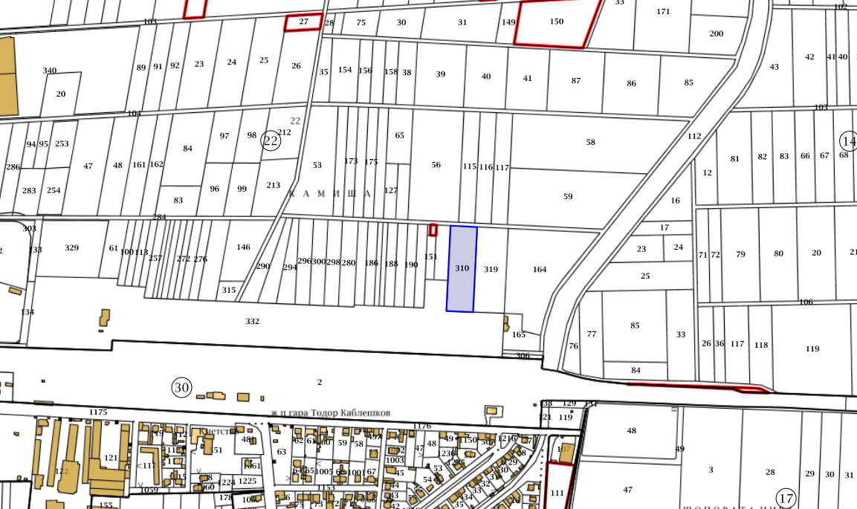
Имотът не попада в границите на защитени територии, съгласно Закона за защитените територии и в защитени зони, съгласно Закона за биологичното разнообразие.

3. Описание на основните процеси (по проспектни данни), капацитет, включително на съоръженията, в които се очаква да са налични опасни вещества от приложение № 3 към ЗООС.
Основните суровини, от които се произвежда бирата са вода, малц, хмел и пивни дрожди (с по-широко срещаното наименование - мая).
Технология на производството на пиво:
Пивоварната технология в основни линии се основава на действието на различни ензимни системи, формирани в хода малцовото производство и разграждащи впоследствие голяма част от веществата, налични в малца. Ензимно действие присъства и при последващата алкохолна ферментация, провеждана с използването на чиста култура пивни дрожди. Благодарение на тях става и формирането на пивото като алкохолна напитка.
Процесът на варене се предхожда от покълването на ечемика чрез накисването му във вода, след което се суши и смила за получаване на малц. Добавя се вода и се загрява в котел с електронагряване за да се отделят захарите. След това получената течност, наречена „пивна мъст“ се отделя от отработеното зърно и се поставя във ферментационни резервоари, където дрождите превръщат захарите от пивната мъст в алкохол. Добавя се хмел за оформяне специфичния вкус и аромат на пивото. След ферментацията бирата се кондиционира и филтрира.

Технологична схема:

Приемане, съхранение и пречистване на малца
Смилане на малца
Смесване на малца с вода
Майшуване
Филтрация на малцовата каша
Промиване на малцовите трици
Варене на пивната мъст с хмел
Отделяне на горещите утайки
Охлаждане и аериране на пивната мъст
Заквасване на пивната мъст
Главна алкохолна ферментация
Доферментиране и съзряване на пивото
Филтриране на пивото
Успокояване и бутилиране на пивото

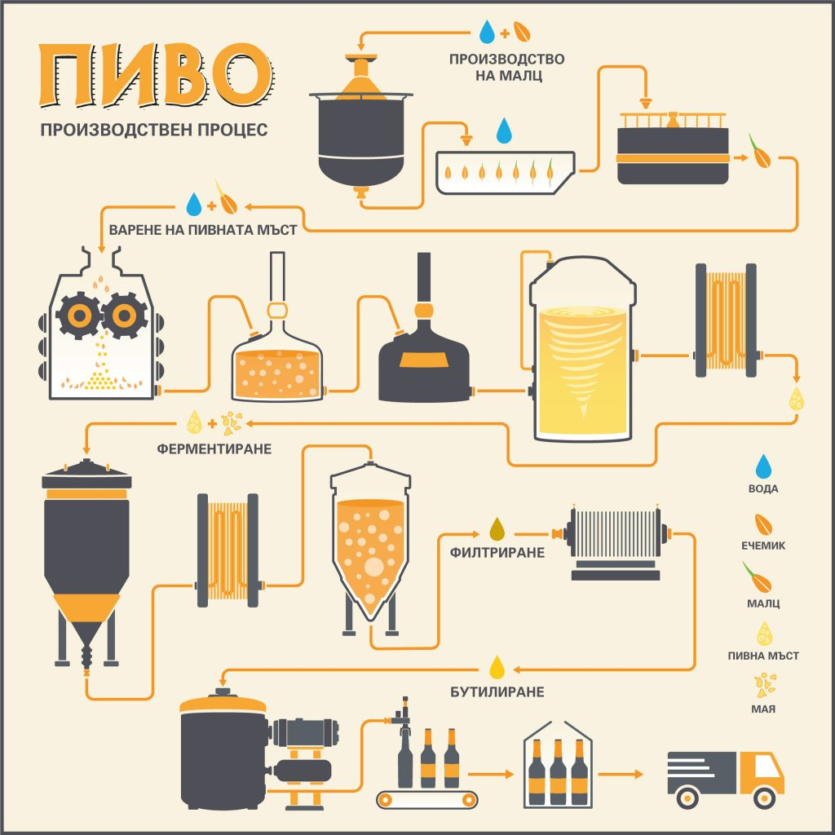

Капацитетът на производство ще бъде 600л. бира на цикъл, като се предвиждат 14 цикъла месечно - общо 8400л. бира/месечно. При бутилиране на цялото количество бира ще се произвеждат 16800 бут. бира/месечно. Основно изискване при пивопроизводството е поддържането на много висока чистота.
Предвижда се строителството да е по традиционен монолитен начин. Изолации и дограма - съобразно актуалните нормативни изисквания.
Ще бъдат спазвани изискванията на Наредба № 2 от 22.03.2004г. за минималните изисквания за здравословни и безопасни условия на труд.
Реализацията на инвестиционната инициатива ще започне след завършване на процедурите, свързани с устройството на територията и опазване на околната среда.
Строителният период по реализацията на инвестиционното предложение се очаква да продължи около 6 месеца и протече в няколко етапа. Ще бъдат създадени организация и графици на изпълнението.
Изграждането на обектите ще бъде съобразено с изискванията Закона за устройство на територията и всички други действащи закони и подзаконови актове.
За озеленяване и външно оформление на площадките ще се изготви отделен проект след завършване на вертикалната планировка.
Разположението на основните елементи на площадката ще бъде съобразено с изградената инфраструктура в района. Реализирането на инвестиционното предложение няма да бъде свързано с въздействия извън границите на посочения парцел. Не е необходима друга прилежаща площ освен наличната площ на имота. Поради неголемия мащаб на предвидените строителни дейности не е необходима друга допълнителна площ за временни дейности по време на строителството. Всички СМР ще се извършват само в границите на имота, предмет на инвестиционното предложение.
Предвид характера на ИП не се очаква наличие на опасни вещества във вид и количество съгласно приложение № 1 към Наредбата за предотвратяване на големи аварии и ограничаване на последствията от тях.

4. Схема на нова или промяна на съществуваща пътна инфраструктура.
За транспортен достъп ще се използува наличен общински път северно от имота. Не се налага нова транспортна връзка.
При изготвяне на работния проект ще бъдат отразени съществуващите пътни връзки за обекта и отклонението от им. Местоположението на имота е подходящо от гледна точка на пътно - транспортната обстановка в района и безопасност на движение.

5. Програма за дейностите, включително за строителство, експлоатация и фазите на закриване, възстановяване и последващо използване.
Конкретните параметри на строителните дейности, респективно съответните технически строителни решения, ще бъдат предмет на бъдещо работно проектиране. Не се налага ползването на допълнителни площи за временни дейности по време на строителството, освен площта на имота, в който ще се реализира инвестиционното предложение. Основните строителни дейности ще се осъществят в рамките на един до два строителни сезона. Предвижда се изпълнението на стандартни за такъв тип строителни дейности.
Всички конструктивни елементи ще са пожарозащитени според изискванията на действащата нормативна уредба.
Строителни материали, които ще се използват по време на строителството ще са:
Отоплението ще бъде на ел.енергия- инверторни климатици или друга екологосъобразна система.
Имотът ще бъде захранен с ел.енергия от електропреносната мрежа по предварителен договор с «Електроразпределение Юг ЕАД», след влизане на ПУП-ПРЗ в сила и издаване на виза за проектиране.
Ще бъде монтиран търговски електромер в специално изготвена ниша на фасата на сградата за отчитане на количеството консумирана ел.енергия. Електромерното табло ще бъде изградено съгласно изискванията на нормативите.
Кабелите ще са положени в предпазни тръби, като преминаването през бетонови плочи и стени ще се запълва с негорим материал.
През този етап ще бъдат изградени и елементите на спомагателната инфраструктура – електроснабдяването на обекта, ВиК мрежата и т.н. Дейностите, който ще се извършват при строителството и експлоатацията на инвестиционното предложение ще бъдат по одобрени и съгласувани от съответните инстанции проекти.

6. Предлагани методи за строителство.
Ще се прилагат стандартни методи за строителство с дейности – изкопни, кофражни, армировъчни, бетонови и монтажни. Изпълнението на СМР ще се извършва в съответствие с проект за технология и организация на строителството като част от Плана за безопасни условия на труд в следната последователност:
• Етапи на строителството
На етап инвестиционно предложение, не може да се представи точна програма или срокове за изграждане на жлищните сгради, но намеренията на възложителите са за еднофазно строителство. По отношение на последователността на строителните дейности те се разделят на:
- Временно строителство.
Поради мащаба на обекта, не е наложително извършването на временно строителство. Предвижда се обособяването на спомагателна площадка, ситуирана в границите на новообразувания УПИ:
Площадка за строителните материали, малогабаритна строителна механизация и фургон за работниците, в който ще бъде съхраняван дребен инвентар.
Площадка за временно съхраняване на строителни отпадъци. Нейната площ ще бъде малка тъй като на нея ще се съхраняват главно отпадъци от некачествени строителни материали и отломки от новото строителство.
Площадка за временно съхраняване на земната откривка и хумусния пласт.
- Основно строителство.
Този етап ще се осъществи в рамките на един строителен сезон. За изграждане на обекта се предвижда изпълнението на стандартни за такъв тип строителство дейности – изкопни, кофражни, армировъчни, бетонови и монтажни. През този етап ще бъдат изградени и елементите на спомагателната инфраструктура – електроснабдяването, ВиК мрежата.
- Закриване на строителната площадка.
След изграждане на сградите, спомагателните площадки ще бъдат закрити. Генерираните по време на строителството отпадъци ще бъдат предавани на лица притежаващи съответните разрешителни по реда на ЗУО. Земните маси от изкопните дейности и хумусната откривка, ще бъдат използвани при изпълнение на вертикалната планировка на сградите и за рекултивация на засегнатите от строителството площи в имота.

7. Доказване на необходимостта от инвестиционното предложение.
Местоположението на имота е съобразено с дейността, която ще се развива. С реализацията на инвестиционното предложение ще се подпомогне социално – икономическото развитие на района и ще се насърчи устойчивото му развитие, поради следното:

Алтернативи :
Алтернатива 1 е свързана с реализацията на инвестиционното предложение, както е описано в т.2:
Преимуществата на тази алтернатива се изразяват в следните области:
- Осигуряване на качествена бира за пазара.
- Предвидените съвременни методи за строителство и използваното оборудване отговарят на най-добрите налични техники;
По отношение на местоположението площадката на сградите не се разглеждат други алтернативи, защото то е оптимално, а освен това имотът е собственост на възложителите.
Алтернатива 0:
Нулева алтернатива е възможността да не се осъществи дейността, предвидена с инвестиционното предложение. В случая не се препоръчва изпълнение на нулева алтернатива, тъй като успешната реализация на инвестиционното предложение ще има социален ефект, свързан с обекта.
Предвид характера и мащаба на инвестиционното предложение не се очаква значим риск от инциденти, аварии и/или бедствия за околната среда и здравето на хората.

8. План, карти и снимки, показващи границите на инвестиционното предложение, даващи информация за физическите, природните и антропогенните характеристики, както и за разположените в близост елементи от Националната екологична мрежа и най-близко разположените обекти, подлежащи на здравна защита, и отстоянията до тях.
Реализирането на инвестиционното намерение ще стане съгласно утвърдения ПУП и работните проекти при спазване на ограничителната линия на застрояване. Към документацията са приложени скица на имота, в който се предвижда да се реализира инвестиционното предложение.
Имотът не попада в границите на защитени територии, съгласно Закона за защитените територии и защитени зони, съгласно Закона за биологичното разнообразие.
Съгласно т. ІІ от Писмото на РИОСВ с № ОВОС – 2945 -10 от 10.02.2023г., най-близката защитена зона от Европейската екологична мрежа „НАТУРА 2000“, до която се намира имотите е Защитена Зона „Марица Пловдив“ с КОД ВG 0002087.

9. Съществуващо земеползване по границите на площадката или трасето на инвестиционното предложение.
ПИ с идентификатор 31036.22. 310 в землището на с. Златитрап, местност "Камиша", община Родопи е с площ от 5,852 дка и настоящ начин на трайно ползване: „овощна градина“. Ще се извършат необходимите административни дейности за промяна статута на имота и отреждането му за предлаганото строителство
Реализирането на инвестиционното предложение няма да бъде свързано с въздействия извън границите на посочения парцел. Не е необходима друга прилежаща площ освен наличната площ на имота Поради неголемия мащаб на предвидените строителни дейности не е необходима друга допълнителна площ за временни дейности по време на строителството. Всички СМР ще се извършват само в границите на имота, предмет на инвестиционното предложение
Реализацията не влиза в противоречие и пряко въздействие с други одобрени и влезли в сила устройствени планове, обекти и дейности.. Имотът няма пряка връзка с имоти с променено предназначение, но в обхвата на предложението са процедирани и отредени УПИ с предвиждания за жилищно, промишлено строителство и обществено обслужване. Реализацията на инвестиционното предложение няма да повлияе негативно върху ползвателите на съседните имоти. Намеренията на инвеститора не противоречат на други утвърдени устройствен и проекти или програми

10. Чувствителни територии, в т.ч. чувствителни зони, уязвими зони, защитени зони, санитарно-охранителни зони около водоизточниците и съоръженията за питейно-битово водоснабдяване и около водоизточниците на минерални води, използвани за лечебни, профилактични, питейни и хигиенни нужди и др.; Национална екологична мрежа.
Инвестиционното предложение не попада в границите на защитени територии, съгласно Закона за защитените територии и защитените зони, съгласно Закона за биологичното разнообразие, изграждащи Националната екологична мрежа в страната. Няма чувствителни територии, в т.ч. чувствителни зони, уязвими зони, защитени зони, санитарно - охранителни зони и други. В близост до имотите няма защитени обекти или паметници на културата. Не попадат и в планински и горски масиви, влажни зони, в силно урбанизирани територии и т.н. Обектът не засяга елементи на националната екологична мрежа. В имотите, в които ще се реализира инвестиционното предложение липсват природни месотообитания, предмет на опазване в ЗЗ „Марица Пловдив“ с КОД ВG 0002087.
. В резултат от реализацията на инвестиционното предложение не се очаква да настъпи унищожаване или увреждане на природни местообитания или местообитания на видове, предмет на опазване в защитената зона, тъй като такива липсват в имота. От изложеното по-горе може да се направи извода, че изграждането и експлоатацията на жилищните сгради не се очаква да окажат отрицателно въздействие върху елементите на Националната екологична мрежа.

11. Други дейности, свързани с инвестиционното предложение (например добив на строителни материали, нов водопровод, добив или пренасяне на енергия, жилищно строителство).

Водоснабдяването ще се осъществи от нов сондажен кладенец. От дейността на инвестиционното предложение ще се образуват основно битово-фекални води и технологични води от измиването на инвентара, които ще се отвеждат от санитарните прибори до площадкова канализация която ще се зауства в безотточна яма. Дъждовните води от покриви и настилки на площадката чрез подходяща вертикална планировка ще се поемат от тревните площи на площадката.
Електроснабдяване на имотите ще се осъществи по схема на експлотационното дружество чрез присъединяване към съществуващата ел.мрежа в района.
При работното проектиране ще се заложат мероприятия, гарантиращи спазването на екологичното законодателство .
По време на изграждането на обекта ще бъдат предвидени мерки:
- надеждно укрепване на изкопи;
- бетонирането да се извършва без прекъсване, а декофрирането да става не по-рано от 28-ия ден от бетонирането;
- на всички изкопи да се поставят предпазни парапети и бордови дъски.
Освен описаното по – горе, не се предвиждат други дейности, свързани с инвестиционното предложение, като добив на строителни материали, добив или пренасяне на енергия..

12. Необходимост от други разрешителни, свързани с инвестиционното предложение.
За реализацията на инвестиционното намерение е необходимо издаване на:
- Решение за преценяване необходимостта от изготвяне на ОВОС от Директора на РИОСВ-Пловдив;
- За реализацията на обекта е необходимо издаване на разрешение за строеж от Главния архитект на Общината.
- Преди въвеждане на обекта в експлоатация е необходимо да се изпълнят изискванията на ЗУО.

IІI. МЕСТОПОЛОЖЕНИЕ НА ИНВЕСТИЦИОННОТО ПРЕДЛОЖЕНИЕ, КОЕТО МОЖЕ ДА ОКАЖЕ ОТРИЦАТЕЛНО ВЪЗДЕЙСТВИЕ ВЪРХУ НЕСТАБИЛНИТЕ ЕКОЛОГИЧНИ ХАРАКТЕРИСТИКИ НА ГЕОГРАФСКИТЕ РАЙОНИ, ПОРАДИ КОЕТО ТЕЗИ ХАРАКТЕРИСТИКИ ТРЯБВА ДА СЕ ВЗЕМАТ ПОД ВНИМАНИЕ, И ПО-КОНКРЕТНО:
ПИ с идентификатор 31036.22. 310 в землището на с. Златитрап, местност "Камиша", община Родопи
. Имотът не попада в границите на защитени територии, съгласно Закона за защитените територии и в защитени зони, съгласно Закона за биологичното разнообразие.
Реализацията на инвестиционното намерение не влиза в противоречие и пряко въздействие с други одобрени и влезли в сила устройствени планове, обекти и дейности. Реализацията на инвестиционното предложение няма да създаде рискови фактори по отношение на района и близките населени места. При осъществяване на обекта не се очаква промяна на почвените показатели от съществуващото положение, ако строителството и експлоатацията се осъществят съгласно действащите нормативни изисквания. Реализацията на обекта не би повлияла върху качествата на почвата и земните недра, не е свързана с дейности, оказващи отрицателно въздействие върху ландшафта в района. Работните проекти, както и експлоатацията на обекта ще бъдат изпълнени по всички нормативни изисквания и бъдещия обект няма да доведе до замърсяване компонентите на околната среда.
- съществуващо и одобрено земеползване
Инвестиционното предложение ще се реализира в землището на с. Златитрап, съобразно действуващия устройствен план. Земеползването в района е одобрено и за него има влязла в сила и одобрена кадастрална карта. Инвестиционното предложение има изцяло положителен ефект, ще се реализира в близост до гр. Пловдив и няма да засегне в негативен аспект жителите на съседните населени места.
- мочурища, крайречни области, речни устия
Имотът не попада в мочурища, крайречни области и речни устия, поради което не се очаква реализацията му да окаже негативно влияние върху тези водни обекти и свързаните с тях влажни зони.
- крайбрежни зони и морска околна среда
Имотът, предмет на инвестиционното предложение се намира в южната част на Горнотракийската низина и не засяга крайбрежни зони и морска среда.
- планински и горски райони
Имота в който се предвижда да се реализира инвестиционното предложение се намира в равнинен район. В съседните имоти в границите им липсва дървесна растителност, представляваща гора по смисъла на Закона за горите и не засяга планински и гористи местности.
- защитени със закон територии
Имота, предмет на инвестиционното предложение не попада в границите на защитени територии по смисъла на Закона за защитените територии, или в други защитени със закон територии.
- засегнати елементи от Националната екологична мрежа
Съгласно т. ІІ от Писмото на РИОСВ с № ОВОС – 1740 -1 от 17.08.2021г, най-близката защитена зона от Европейската екологична мрежа „НАТУРА 2000“ до която се намира имота е

Защитена Зона „Марица Пловдив“ ВG 0002087
МЕСТОПОЛОЖЕНИЕ НА ЦЕНТЪРА НА ОБЕКТА
ГЕОГРАФСКА ДЪЛЖИНА ГЕОГРАФСКА ШИРИНА
E 24 ◦ 9 ' 57 " N 42 ◦ 9 ' 11 "
2.2. ПЛОЩ (дка) 2.3. ДЪЛЖИНА НА ОБЕКТА (км)
11,175.50
2.4. НАДМОРСКА ВИСОЧИНА (м)
МИНИМАЛНА МАКСИМАЛНА СРЕДНА
163 193 174
2.5. АДМИНИСТРАТИВЕН РАЙОН
КОД ПО NUTS ИМЕ НА РАЙОН ЗА ПЛАНИРАНЕ/ ОБЛАСТ % ПОКРИТИЕ
BG05 Южен Централен
BG054 Пазарджик 8
BG05 Южен Централен
BG051 Пловдив 92
ОБЩО: 100
Характеристики на Обекта
Мястото обхваща коритото на река Марица в частта от селата Говедаре и Стамболийски, до гребния канал на Пловдив, заедно с крайречната дървесна и храстова растителност, предимно върби /Salix spp./, елша /Alnus spp./ и тополи /Populus spp./. Представлява важно местообитание за редица водоплаващи и водолюбиви птици.
. КАЧЕСТВО И ЗНАЧИМОСТ
Островите и пясъчните коси в реката, както и дървесната и храстова растителност по бреговете и са най-важното място по поречието на река Марица за нощувка на световно застрашения вид малък корморан /Phalacrocorax pygmeus/. Тук се намира най-голямата нощувка на вида по поречието на Марица и за цялата Тракийска низина. Птиците пренощуват тук, а през деня се хранят във водоемите по поречието на реката и в низината. По време на зимуване в рамките на мястото се концентрира и речната чайка /Larus ridibundus/.
УЯЗВИМОСТ
Територията на Марица-Пловдив е разположена в съседство с втория по големина град в България – Пловдив. Тя е подложена на силен антропогенен натиск от продължаващата урбанизация на района, както и от интензивните човешки дейности. Най-сериозните заплахи за мястото са свързани основно с управлението на водите, добива на пясък и чакъл, както и горско-стопанските дейности. Изсичането на дървесната и храстовата растителност по бреговете на Марица и залесяването с неприсъщи за района видове, както и увеличаване на добива на пясък и чакъл води до влошаване и унищожаване на местообитанията, важни за почивка на птиците, особено на малкия корморан. Тези дейности, заедно с незаконните сечи предизвикват ерозия на речните брегове. В резултат на добива на пясък и чакъл някои от естествените острови по река Марица са напълно унищожени. Дейностите свързани с отдих и туризъм в съседните територии са доста интензивни и проектите за разширяването им ще нанесат щети на значителни части от мястото. На много места и особено покрай пътищата съществуват незаконни сметища. Поради лесния достъп до територията се наблюдава значително безпокойство на птиците, причинено от незаконния лов на защитени видове, незаконен лов с мрежи, както и на умишлено пряко безпокойство на малкия корморан при местата му за нощуване.

- територии и/или зони и обекти със специфичен санитарен статут или подлежащи на здравна защита
Засегнатата от инвестиционното предложение територия и района около нея не представлява обект със специфичен санитарен статут или подлежаща на здравна защита.

IV. ТИП И ХАРАКТЕРИСТИКИ НА ПОТЕНЦИАЛНОТО ВЪЗДЕЙСТВИЕ ВЪРХУ ОКОЛНАТА СРЕДА, КАТО СЕ ВЗЕМАТ ПРЕДВИД ВЕРОЯТНИТЕ ЗНАЧИТЕЛНИ ПОСЛЕДИЦИ ЗА ОКОЛНАТА СРЕДА ВСЛЕДСТВИЕ НА РЕАЛИЗАЦИЯТА НА ИНВЕСТИЦИОННОТО ПРЕДЛОЖЕНИЕ:
1. Въздействие върху населението и човешкото здраве, материалните активи, културното наследство, въздуха, водата, почвата, земните недра, ландшафта, климата, биологичното разнообразие и неговите елементи и защитените територии.
Характерът на инвестиционното предложение не предполага отрицателно въздействие върху населението на селото, гр. Пловдив и близките населени места и здравето на хората.
При реализация на инвестиционното предложение, не се очаква промяна на почвените показатели от съществуващото положение, ако строителството и експлоатацията се осъществят съгласно действащите нормативни изисквания. Негативно въздействие върху атмосферния въздух при изграждането и експлоатацията на бъдещата сграда не се очаква. Използваните водни количества ще са неголеми, поради липса на производствени дейности с необходимост от производствена вода и няма да окажат влияние върху режима на подземните води и общото състояние на водните екосистеми. Не се очаква отрицателно въздействие върху водните екосистеми вследствие строителството и експлоатацията на инвестиционното предложение. Изграждането на бъдещият обект не би повлиял върху качествата на почвата и земните недра и не е свързана с дейности, оказващи отрицателно въздействие върху ландшафта в района.
Очаква се по време на строителството да се повиши слабо запрашаването на въздуха и шумовото въздействие от работещата техника през деня, но то ще бъде временно и краткотрайно.
Работните проекти, както и експлоатацията на бъдещият обект ще бъдат изпълнени по всички нормативни изисквания и не се очаква замърсяване компонентите на околната среда.
При спазване на одобрените проекти и законови изисквания не се очаква отрицателно въздействие върху компонентите на околната среда - атмосферен въздух, води, почвата, земни недра, ландшафт, климат, биоразнообразие и неговите елементи.
Предвид характера на ИП не се очаква наличие на опасни вещества във вид и количество съгласно приложение № 1 към Наредбата за предотвратяване на големи аварии и ограничаване на последствията от тях.

Имота не попада в границите на защитени територии по смисъла на Закона за защитените територии и в границите на защитени зони от Националната екологична мрежа, поради което не се очаква въздействие върху този компонент.

2. Въздействие върху елементи от Националната екологична мрежа, включително на разположените в близост до инвестиционното предложение.
Имотът представлява практически необработвана земеделска земя в район с антропогенно въздействие и отрицателно влияние върху растителния и животинския свят не се очаква. Не се засягат защитени територии, съгласно Закона за защитените територии.
Имота не попада в границите на защитени зони, поради което не се очаква реализацията на инвестиционното предложение да окаже негативно влияние върху предмета на опазване в защитената зона.
Следователно не се очаква отрицателно въздействие върху елементите на Националната екологична мрежа от реализацията на инвестиционното предложение.

3. Очакваните последици, произтичащи от уязвимостта на инвестиционното предложение от риск от големи аварии и/или бедствия.
По време на строителните дейности е възможно само временно замърсяване чрез запрашаване на въздуха през периода на работа на товарните машини. При правилно изпълнение на предвидените дейности по реализация на строителството няма да възникнат ситуации свързани с отделяне на емисии замърсяващи въздуха и/или подземните води, както и генериране на опасни отпадъци.
Има вероятност от поява на шумови въздействие по време на строителството, но те ще са краткотрайни и временни и в рамките на допустимите норми. При реализацията на обекта не се очакват наднормени нива на шум, вибрации, или поява на вредни лъчения.
Работните проекти, както и експлоатацията на обекта ще бъдат изпълнени по всички нормативни изисквания и бъдещия обект няма да доведе до замърсяване компонентите на околната среда.
Предвид характера на ИП не се очаква наличие на опасни вещества във вид и количество съгласно приложение № 1 към Наредбата за предотвратяване на големи аварии и ограничаване на последствията от тях.
При спазване на необходимите норми на проектиране и нормативни изисквания, риск от аварии, бедствия и инциденти в околната среда няма да има.

4. Вид и естество на въздействието (пряко, непряко, вторично, кумулативно, краткотрайно, средно- и дълготрайно, постоянно и временно, положително и отрицателно).
Въздействието върху компонентите на околната среда при строителството може да се оцени предварително като незначително, краткотрайно и временно (в периода на строителство), пряко и непряко, без кумулативно действие и локално само в района на строителната площадка. Не се засягат населени места или обекти, подлежащи на здравна защита. Единствено въздействието върху почвата в рамките на площадката е дълготрайно, защото една част от нея се отстранява, а друга се превръща в антропогенна от разположените върху нея сгради, съоръжения и настилка.
При спазване на законовите изисквания и мерки, експлоатацията на обекта не се очаква да окаже отрицателно въздействието върху компонентите на околната среда. Генерираните отпадъци ще се третират съгласно изискванията на Наредба за управление на строителните отпадъци и за влагане на рециклирани строителни материали и ЗУО, поради което не се очаква да окажат отрицателно въздействие върху компонентите на околната среда. Като цяло въздействието от експлоатацията на бъдещият обект, може да се оцени предварително като, незначително, без кумулативно действие и локално в само района на имотите, в които ще се реализира инвестиционното предложение.

5. Степен и пространствен обхват на въздействието – географски район; засегнато население; населени места.
Инвестиционното предложение ще се реализира в южната част на Горнотракийската низина, землище на с. Златитрап. Предвид характера и мащаба на инвестиционното предложение, реализацията му има локален обхват и не се очаква да засегне в негативен аспект населението на селото, гр. Пловдив и други близки населени места. Същото има изцяло положителен ефект – ще се подпомогне социално – икономическото развитие на района и ще се насърчи устойчивото му развитие. Реализацията на инвестиционното предложение няма да засегне в негативен аспект жителите на селото и съседните населени места

6. Вероятност, интензивност, комплексност на въздействието.
Реализацията на инвестиционното предложение няма да повлияе отрицателно върху компонентите на околната среда. При фазата на строителство, продължителността на въздействието е краткотрайно само по време на строително-монтажните дейности. То е еднократно без обратимост. Във фазата на експлоатация в съответствие с технологичната схема на инвестиционното предложение, въздействието е непрекъснато и постоянно. Предвид характера на обектите, предмет на инвестиционното предложение и липсата на производствена дейност, реализацията на инвестиционното предложение няма да повлия върху качеството и регенеративната способност на природните ресурси. Компонентите на околната среда в района няма вероятност да бъдат подложени на интензивни и комплексни въздействия, предизвикващи наднорменото им замърсяване.

7. Очакваното настъпване, продължителността, честотата и обратимостта на въздействието.
Продължителност на въздействието - краткотрайно максимум до 1г. (за срока на строителството); Честота на въздействието - кратко с периодично (в условие на светъл работен ден) въздействие;

8. Комбинирането с въздействия на други съществуващи и
Имотът няма пряка връзка с имоти с променено предназначение, в съседство са и други имоти с предвиждания за жилищно строителство и обществено обслужване.

9. Възможността за ефективно намаляване на въздействията.
При строителството ще се вземат следните мерки за намаляване на отрицателното въздействие на обекта върху околната среда и хората:
• Ограничаване на прахоотделянето при строителните работи, при транспортиране на материала и санитарно хигиенните изисквания за безопасна работа
• На работниците ще се осигурят необходимите лични предпазни средства (антифони, противопрахови маски, каски) за опазване здравето на работниците при съществуващите параметри на работната среда
• Своевременно и регулярно оросяване на пътищата по време на строителството, през сухите и топли периоди
• Механизацията ще работи в изправно състояние, за да се предотвратят всякакви аварии от горивно смазочни материали, което би довело до замърсяване на подземните води в района
• Ще се разработи план за аварийни, кризисни ситуации и залпови замърсявания и мерки за тяхното предотвратяване или преодоляване;
• Упражняване на ефективен контрол от страна на възложителите за спазването на вътрешния ред и програмата за управление на генерираните отпадъци при производствената дейност
10. Трансграничен характер на въздействието.
Предвид местоположението и характера на бъдещия обект не се очакват трансгранични въздействия.

11. Мерки, които е необходимо да се включат в инвестиционното предложение, свързани с избягване, предотвратяване, намаляване или компенсиране на предполагаемите значителни отрицателни въздействия върху:
Не се очаква отрицателно въздействие от реализацията на инвестиционното предложение. Вероятност от поява на слаби шумови въздействие има само по време на строителството, но те ще са краткотрайни и временни и в рамките на допустимите норми.
Мерките, които ще се предвидят за намаляване на евентуалното негативно влияние от реализирането на инвестиционното предложение са свързани със спазване на мероприятията по опазване на околната среда и мерките за безопасност на работниците при извършване на необходимите строителни дейности за преустройството.
При извършване на необходимите строителни дейности за преустройството ще се вземат следните мерки за намаляване на отрицателното въздействие на обекта върху околната среда и хората:
> Своевременно и регулярно оросяване на пътищата по време на строителството, през сухите и топли периоди.
> Механизацията да работи в изправно състояние, за да се предотвратят всякакви аварии от горивно смазочни материали, което би довело до замърсяване на подземните води в района.
> Разработване на план за аварийни, кризисни ситуации и залпови замърсявания и мерки за тяхното предотвратяване или преодоляване;
> Упражняване на ефективен контрол от страна на ръководството на фирмата за спазването на вътрешния ред и програмата за управление на генерираните отпадъци при производствената дейност;
На работниците ще се осигурят необходимите лични предпазни средства (антифони, противопрахови маски, каски) за опазване здравето на работниците при съществуващите параметри на работната среда
Ще се разработи план за аварийни, кризисни ситуации и залпови замърсявания и мерки за тяхното предотвратяване или преодоляване;
Упражняване на ефективен контрол от страна на възложителите за спазването на вътрешния ред и програмата за управление на генерираните отпадъци при производствената дейност

V. ОБЩЕСТВЕН ИНТЕРЕС КЪМ ИНВЕСТИЦИОННОТО ПРЕДЛОЖЕНИЕ.
В съответствие с изискванията на чл. 4 от Наредбата за условията и реда за извършване на ОВОС, Възложителят е извършил уведомление на засегнатото население. До настоящият момент не са постъпили писмени или устни възражения относно инвестиционното предложение.

Г.Пашалиев …………………

